山东大学 计算机科学与技术 学院
数据结构与算法 课程实验报告

学号：201700301293 | 姓名： 吴昊 |  | 班级： 2017级基地班
实验题目：图
实验学时：2学时 |  | 实验日期： 2018.1.4
实验目的：图的相关操作

软件环境：dev-c++； Minimalist GNU for Windows（64）
实验内容与设计：
- 实验内容（题目内容，输入要求，输出要求）

题目描述
给定一个无向简单图，n个点m条边，点的编号从1到n。另外给定两个点编号s，t。
要求输出该无向图的联通子图个数，并按序输出每个联通子图中最小的点编号。
另外输出从s点开始的字典序最小的DFS序列，从t点开始的字典序最小的BFS序列。
再输出s到t的最短路径长度。

输入描述
第一行有四个正整数，N，M，s，t
接下来m行
每行有三个整数：a，b，c，表示第a个点和第b个点连有长度为c的边（保证c等于1）。

输出描述
第一行，一个数字k，表示联通子图个数
第二行，k个整数，表示按序输出的每个联通子图中最小的点编号
第三行，一个数字k，表示从s点开始的DFS序列长度
第四行，k个整数，从s点开始的字典序最小的DFS序列，序列每个元素表示点的编号
第五行，一个数字k，表示从t点开始的BFS序列长度
第六行，k个整数，从t点开始的字典序最小的BFS序列，序列每个元素表示点的编号
第七行，s到t的最短路径长度，若不存在，输出-1

- 数据结构与算法描述（整体思路描述，所需要的数据结构与算法）
数据结构：
邻接矩阵存储图的节点的边的关系，使用STL的vector向量；
涉及到的算法：
DFS：深度优先搜索，利用递归的方法（也可以用栈来实现深搜的非递归实现）对每一个分支进行搜索，只要这个分支还有节点，就继续搜索这个分支往下的子节点；从一个节点开始进行找到它的邻接点，然后利用for循环对每一个临界点再 进行DFS；
BFS:宽度优先搜索从每一层开始遍历，用队列存储没有达到过的且在之后进行遍历
判断无向连通图的个数：利用DFS遍历求连通图个数，每次DFS对部分点进行标记，标记为reach==1；最短路径长度:迪杰斯特拉算法，从起点开始，对每一个点找到最近的一个临界点，然后更新；直到找到最后的点；贪心算法

5 10 1 2
4 3 1
4 2 1
4 5 1
1 5 1
5 3 1
4 1 1
3 1 1
2 1 1
5 2 1
3 2 1

- 测试结果（测试输入，测试输出，结果分析）
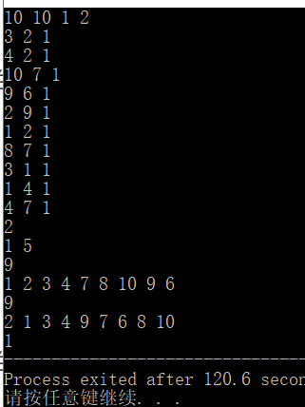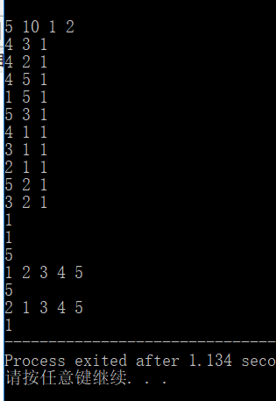
- 分析与探讨（结果分析，若存在问题，探讨解决问题的途径）
结果正确
5. 附录：实现源代码（本实验的全部源程序代码，程序风格清晰易理解，有充分的注释）

/*
ex-12
Wu Hao
2019-1-3
*/

#include <queue>
#include <iostream>
#include <vector>
#include <stack>
#define INF 0x3f3f3f
#define MAX 1001
using namespace std;

/*全局变量*/
vector< vector<int> > Matrix(MAX, vector<int>(MAX));
//邻接矩阵存储
vector<int> Reach(MAX), Res_BFS, Res_DFS;
//到达点
vector<bool> reachBFS(MAX, 0), reachDFS(MAX, 0), reach(MAX, 0);
//记录是否到达

void BFS(int i, int N)
{/*
BFS遍历，队列存储要遍历的点的集合
，遍历每个在队列中的邻接点
*/
queue<int> que;
reachBFS[i] = 1;
que.push(i);
Res_BFS.push_back(i);
while (!que.empty())
{
int top = que.front();
que.pop();
for (int j = 1; j <= N; j++)
{
if (reachBFS[j] == 0 && Matrix[top][j] == 1)
{
reachBFS[j] = 1;
Res_BFS.push_back(j);
que.push(j);
}
}
}
}

void DFS(int i, int N)
{/*
DFS遍历对每个点的邻接点在进行DFS
递归进行
*/
if (reachDFS[i]) return;
reachDFS[i] = 1;
Res_DFS.push_back(i);
for (int j = 1; j <= N; j++)
{
if (reachDFS[j] == 0 && Matrix[i][j] == 1)
{
DFS(j, N);
}
}
}

/*无向图的连通分支的个数 就是dfs*/
void sep_DFS(int i, int n)
{
if (reach[i]) return;
reach[i] = 1;
for (int index = 1; index <= n; index++)
{
if (reach[index] == 0 && Matrix[i][index] == 1)
{
sep_DFS(index, n);
}
}
}

//迪杰斯特拉算法 贪心算法
int shortPath(int s, int n, int t)
{
vector<int> dis(n + 1, INF); //路径
vector<int> reachdij(n + 1, 0); //是否到达
dis[s] = 0;
while (true)
{
int temp = -1;
for (int i = 1; i <= n; i++)
{
if (!reachdij[i] && (temp == -1 || dis[temp] > dis[i])) temp = i; //最邻近
}
if (temp == -1) break;
reachdij[temp] = 1;
for (int i = 1; i <= n; i++)
{
dis[i] = min(dis[i], dis[temp] + Matrix[temp][i]); //贪心
}
}
return dis[t];
}

int main()
{
int n,m,s,t;
//n节点数 m边数 s，t某节点
queue<int> que;
cin >> n; cin >> m; cin >> s ; cin >> t;
for (int i = 1; i <= n; i++)
{
for (int j = 1; j <= n; j++)
{
if (i != j)
Matrix[i][j] = INF;
else Matrix[i][j] = 0;
}
}
int a,b,c;
while (m--)
{
cin >> a >> b >> c;
Matrix[b][a] = Matrix[a][b] = c;
}
for (int i = 1; i <= n; i++)
{
Reach[i] = i;
}
int count = 0;
for (int i = 1; i <= n; i++)
{
if (reach[i]) continue;
count++;
sep_DFS(i, n);
que.push(i);
}
cout << count << endl;
while (!que.empty())
{
cout << que.front() << " ";
que.pop();
}
cout << endl;
DFS(s, n);
BFS(t, n);
cout << Res_DFS.size() << endl;
for (int index = 0; index < Res_DFS.size(); index++)
{
cout << Res_DFS[index] << " ";
}
cout << endl;
cout << Res_BFS.size() << endl;
for (int index = 0; index < Res_BFS.size(); index++)
{
cout << Res_BFS[index] << " ";
}
cout << endl;
if (shortPath(s, n, t) == INF) cout << -1 << endl;
else cout << shortPath(s, n, t);
}

